SUMÁRIO:

1) Introdução .........................................................................................................................................3

2) Escopo do Produto ................................................................................................................................. 3

3) Especificações do Hardware .................................................................................................................. 4

4) Abrangência e sistemas relacionados ..................................................................................................... 5

5) Descrição dos usuários ........................................................................................................................... 5

6) Requisitos funcionais ............................................................................................................................. 6

7) Casos de Uso ..............................................................................................................................9

8) Requisitos não funcionais ...................................................................................................................... 9

9) Artefatos UML ..................................................................................................................................... 12

10) Banco de Dados ................................................................................................................................... 12

11) CONCLUSÕES E RECOMENDAÇÕES ........................................................................................... 12

HISTÓRICO DE REVISÃO:

|  |  |  |  |
| --- | --- | --- | --- |
| DATA | VERSÃO | DESCRIÇÃO | RESPONSÁVEL |
| 22/03/2025 | 1.0 | Criação do Documento | Pedro Henrique Rodrigues Evangelista |
| 24/03/2025 | 2.0 | Criação dos Requisitos | Pedro Henrique Rodrigues Evangelista |
| 24/03/2025 | 2.1 | Criação de Casos de Uso | Pedro Henrique Rodrigues Evangelista |
| 26/03/2025 | 3.0 | Criação dos diagramas | Matheus Luiz Soares |
| 26/03/2025 | 3.1 | Finalização dos Diagramas | Vinicius Nobrega Farias |
| 27/05/2025 | 4.0 | Formatação da Documentação | Diogo Guedes da Silva |
| 02/06/2025 | 4.1 | Adicionando Diagrama de Processos de Negócios e RNFs | Jeosafá |
| 03/06/2025 | 5.0 | Corrigindo a Documentação | Diogo Guedes da Silva / Jeosafá |
| 05/06/2025 | 5.1 | Adicionando Conclusão Recomendações e Banco de Dados | Diogo Guedes da Silva |

1) INTRODUÇÃO

O presente documento descreve o Sistema de Gerenciamento de Bibliotecas, uma solução projetada para modernizar e otimizar a administração de bibliotecas acadêmicas. Seu propósito é facilitar o acesso e a gestão de acervo e serviços, atendendo às necessidades de usuários como alunos, professores, funcionários e equipe administrativa da biblioteca. O sistema busca resolver desafios comuns, como a dificuldade de localizar itens, o controle de empréstimos e a gestão de pendências, ao mesmo tempo em que promove eficiência e acessibilidade no ambiente bibliotecário.

Desenvolvido para operar em um contexto acadêmico, o sistema oferece funcionalidades como cadastro de usuários e itens, consulta online do acervo, diversos tipos de empréstimos (normal, por hora, especial e de "coisas"), além de recursos avançados, como geolocalização de itens via RFID e uma versão mobile intuitiva. Esta introdução estabelece o escopo inicial do projeto, alinhando expectativas e preparando o terreno para a definição detalhada dos requisitos funcionais e não funcionais, que guiarão o desenvolvimento e a implementação do sistema.

2) ESCOPO DO PRODUTO

**Descrição e Propósito:**

- O Sistema de Gerenciamento de Bibliotecas é uma solução de software desenvolvida para otimizar a administração e o acesso aos recursos de bibliotecas acadêmicas. Seu propósito é melhorar a eficiência na gestão de acervo, simplificar processos de empréstimo e consulta, e proporcionar uma experiência acessível e moderna para usuários e administradores. Entre os benefícios estão a redução de tempo na localização de itens, o controle automatizado de multas e pendências, e o suporte à mobilidade, alinhando-se ao objetivo de modernizar o atendimento bibliotecário e à meta de aumentar a satisfação dos usuários.

**Identificação do Produto:**

- O produto de software a ser produzido é denominado **Sistema de Gerenciamento de Bibliotecas - SGB**.

**O Que o Produto Fará:**

O Sistema de Gerenciamento de Bibliotecas permitirá o cadastro de usuários (alunos, professores, funcionários e equipe da biblioteca) e itens do acervo (livros, revistas e "coisas"), oferecendo consulta online do acervo via internet e dispositivos móveis. Gerenciará diversos tipos de empréstimos (normal, por hora, especial e de "coisas"), com renovação online, cálculo automático de multas e bloqueio de usuários com pendências. Incorporará funcionalidades avançadas, como geolocalização de itens via etiquetas RFID, plotados em um mapa digital da biblioteca, além de geração de relatórios e notificações automáticas. O sistema será seguro, escalável e compatível com normas de gerenciamento de bibliotecas, integrando-se a plataformas institucionais.

**O Que o Produto Não Fará:**

O sistema não será responsável pela gestão financeira completa da biblioteca (como orçamento ou folha de pagamento), nem pela administração de eventos ou espaços físicos além do acervo e empréstimos. Não incluirá suporte a hardware externo (como impressoras ou scanners) fora da integração com RFID, nem oferecerá funcionalidades de comércio eletrônico, como venda de livros. Recursos de inteligência artificial para recomendação de itens ou chatbots estão fora do escopo inicial.

**Aplicação do Software:**

O Sistema de Gerenciamento de Bibliotecas será aplicado no contexto de bibliotecas acadêmicas, como as da Universidade Potiguar (UnP), com benefícios como maior agilidade no atendimento, precisão na gestão do acervo e acessibilidade para usuários remotos ou móveis. Seu objetivo é facilitar o dia a dia da equipe bibliotecária e dos usuários, enquanto a meta é alinhar a biblioteca às demandas tecnológicas atuais, promovendo um serviço mais eficiente e confiável.

**Relação com Macroprocessos e Metas Corporativas:**

O software se conecta ao macroprocesso de gestão acadêmica, apoiando o acesso a recursos educacionais essenciais para o ensino, pesquisa e extensão. Ele contribui para metas corporativas da instituição, como a digitalização de serviços, a melhoria da experiência do usuário e o fortalecimento da infraestrutura tecnológica, alinhando-se à estratégia de inovação e excelência operacional.

3) Especificações do Hardware:

O Sistema de Gerenciamento de Bibliotecas requer uma infraestrutura de hardware que garanta desempenho, confiabilidade e suporte às suas funcionalidades, como consultas rápidas, geolocalização de itens e operação em múltiplos dispositivos. Esta seção detalha os componentes físicos necessários para a execução eficiente do sistema, alinhando os requisitos técnicos às demandas do projeto.

**Servidor:**

* Processador: Processador de 4 núcleos (mínimo Intel Core i5 ou equivalente), com frequência de pelo menos 2.5 GHz, para suportar até 100 usuários simultâneos e processamento de consultas em até 3 segundos;
* Memória RAM: Mínimo de 16 GB, para lidar com o volume de transações (empréstimos, renovações e relatórios) e garantir escalabilidade;
* Armazenamento: SSD com capacidade mínima de 500 GB, para armazenar o banco de dados do acervo, histórico de empréstimos, logs de atividades e backups automáticos diários. Recomenda-se suporte a RAID 1 para redundância;
* Conectividade: Placa de rede Gigabit Ethernet para comunicação rápida com dispositivos clientes e integração com sistemas externos (ex.: Sistema Acadêmico da Universidade).

**Estações de Trabalho (Bibliotecária e Auxiliar):**

* Processador: Processador dual-core (mínimo Intel Core i3 ou equivalente), com frequência de 2.0 GHz, suficiente para tarefas administrativas e acesso ao sistema;
* Memória RAM: Mínimo de 8 GB, para execução fluida da interface web e geração de relatórios;
* Armazenamento: HD ou SSD de 256 GB, para armazenamento local temporário e cache do navegador;
* Dispositivos de Entrada/Saída: Monitor Full HD (mínimo 1920x1080), teclado, mouse e leitor RFID USB para cadastro e geolocalização de itens do acervo;
* Sistema Operacional: Compatibilidade com Windows 10/11, Linux (ex.: Ubuntu) ou MacOS.

**Rede Local:**

* Roteadores Wi-Fi com padrão 802.11ac ou superior, garantindo cobertura estável para conexão de dispositivos móveis e estações de trabalho.

**Considerações Gerais:**

Os requisitos de hardware foram definidos para suportar a escalabilidade do sistema, o tempo de resposta de até 3 segundos para consultas e a disponibilidade de 99,9%, conforme especificado. Não são necessários servidores dedicados de alta performance ou GPUs específicas, pois o sistema não processa gráficos intensivos ou análises de machine learning no escopo atual. A infraestrutura deve ser dimensionada conforme o tamanho da biblioteca e o volume de usuários, com possibilidade de expansão (ex.: aumento de armazenamento ou memória) em projetos futuros.

4) Abrangência e sistemas relacionados:

O Sistema de Gerenciamento de Bibliotecas foi concebido para atender às necessidades de administração e acesso a recursos em uma biblioteca acadêmica. Em linhas gerais, o sistema oferecerá funcionalidades principais como cadastro de usuários e itens do acervo, consulta online do acervo, gerenciamento de empréstimos (normal, por hora, especial e de "coisas"), renovação online, cálculo e gestão de multas, geolocalização de itens via RFID com plotagem em mapa digital, geração de relatórios e envio de notificações automáticas. Essas funcionalidades visam proporcionar uma gestão eficiente e uma experiência acessível aos usuários, com suporte a dispositivos móveis.

Por outro lado, o sistema não abrangerá a gestão financeira completa da biblioteca (como controle de orçamento ou pagamento de fornecedores), a administração de eventos culturais ou a manutenção de equipamentos físicos (exceto integração com RFID). Funcionalidades como recomendação personalizada de itens baseada em inteligência artificial ou suporte a vendas online de materiais não serão implementadas neste projeto, pois estão fora do escopo inicial e podem ser consideradas em iniciativas futuras.

O sistema não é totalmente independente e autocontido. Ele foi projetado para interagir com outros sistemas relacionados, como o Sistema Acadêmico da Universidade, para validação de matrículas e status de usuários (ativo/inativo), utilizando uma integração via API ou troca de dados estruturados (ex.: JSON). Além disso, poderá se conectar a sistemas de autenticação institucionais para login único (single sign-on), caso disponível, utilizando protocolos padrão como OAuth. Essas interações garantem que o sistema opere em harmonia com a infraestrutura existente, enquanto o Sistema de Gerenciamento de Bibliotecas mantém o papel central de gerenciar o acervo e os serviços bibliotecários, delegando a validação de dados cadastrais e autenticação aos sistemas parceiros.

5) Descrição dos usuários:

O Sistema de Gerenciamento de Bibliotecas será utilizado por diferentes grupos dentro de uma instituição acadêmica, cada um com papéis e necessidades específicas. De maneira geral, os usuários compartilham o desafio de acessar e gerenciar recursos bibliotecários de forma eficiente, enfrentando problemas como dificuldade em localizar itens no acervo, atrasos na devolução de materiais, falta de visibilidade sobre a disponibilidade de itens e processos manuais demorados. Esses obstáculos limitam a produtividade, seja no aprendizado, na pesquisa ou na administração da biblioteca. O sistema busca atender a essas demandas oferecendo uma interface intuitiva, funcionalidades móveis e automação de tarefas rotineiras.

A seguir, são apresentados os tipos específicos de usuários, com suas características e os principais problemas que enfrentam.

**4.1 Alunos (Graduação e Pós-Graduação):**

Os alunos, tanto de graduação quanto de pós-graduação, utilizam a biblioteca como recurso essencial para estudos e pesquisas. Eles enfrentam dificuldades como a falta de acesso remoto ao acervo, longas filas para empréstimos e a incapacidade de localizar rapidamente livros nas estantes. Além disso, o controle manual de prazos e multas frequentemente gera confusão e atrasos, impactando sua organização acadêmica. Alunos de pós-graduação, em particular, demandam acesso a itens raros ou restritos, o que exige processos diferenciados.

4.2 Professores:

Professores utilizam o sistema para consultar e reservar materiais de apoio ao ensino e à pesquisa. Seus desafios incluem a indisponibilidade de itens devido a empréstimos prolongados por outros usuários e a dificuldade de acessar informações atualizadas sobre o acervo fora do horário da biblioteca. Eles necessitam de um sistema que permita consultas rápidas e renovações ágeis, além de limites de empréstimo maiores para suprir suas demandas acadêmicas.

**4.3 Funcionários:**

Funcionários da instituição, como técnicos administrativos, recorrem à biblioteca para consultas esporádicas ou suporte a atividades internas. Seus problemas incluem a baixa familiaridade com processos bibliotecários e a limitação de tempo para realizar empréstimos presencialmente. Eles requerem uma interface simples e acessível, com suporte a consultas online e regras claras sobre prazos e multas.

**4.4 Bibliotecária:**

A bibliotecária é responsável pela gestão operacional da biblioteca, incluindo cadastro de itens e usuários, controle de empréstimos, aplicação de multas e geração de relatórios. Seus desafios envolvem a dependência de processos manuais, a dificuldade em rastrear itens perdidos ou danificados e a falta de ferramentas para monitorar o desempenho da biblioteca. Ela precisa de um sistema que automatize tarefas, forneça relatórios detalhados e permita intervenções como extensões de prazo ou liberação de multas.

**4.5 Auxiliar de Biblioteca:**

O auxiliar de biblioteca apoia a bibliotecária em tarefas operacionais, como organização do acervo e atendimento aos usuários. Seus principais problemas são a falta de visibilidade sobre a localização exata de itens no espaço físico e o tempo gasto em atividades repetitivas, como verificar devoluções. O sistema deve oferecer ferramentas como mapas de geolocalização e um fluxo de trabalho simplificado para aumentar sua eficiência.

6) REQUISITOS FUNCIONAIS:

RF-001: Fazer o cadastro do cliente

🞎Importante 🗹Essencial 🞎Desejável

Descrição:

O sistema deve realizar o cadastro do cliente para que ele possa utilizar a biblioteca e escolher algum item que esteja disponível.

RF-002: Cadastro de Itens

🞎Importante 🗹Essencial 🞎Desejável

Descrição:

O sistema deve cadastrar os itens para que os clientes possam acessar a biblioteca e realizar os empréstimos.

RF-003: Empréstimo de Itens

🞎Importante 🞎Essencial 🗹Desejável

Descrição:

O sistema deve realizar o empréstimo de itens para que o cliente possa levar os itens fora da biblioteca.

RF-004: Consulta online de itens

🗹Importante 🞎Essencial 🞎Desejável

Descrição:

O sistema deve realizar a consulta de itens para que o cliente consiga realizar pesquisas com o intuito de saber se está disponível ou não na biblioteca.

RF-005: Notificações Automáticas para Usuários

🞎Importante 🗹Essencial 🞎Desejável

Descrição:

O sistema deve notificar o cliente por e-mail ou pelo próprio sistema sobre descrições para informar sobre os empréstimos, os prazos dos itens e a decorrência da multa dos itens escolhidos.

RF-006: Gestão de Multas

🗹Importante 🞎Essencial 🞎Desejável

Descrição:

O sistema deve realizar a geração de multas caso ocorra infringimento das regras de empréstimos proporcionados pela biblioteca.

RF-007: Extensão de Prazo de itens

🞎Importante 🗹Essencial 🞎Desejável

Descrição:

O sistema deve realizar A renovação, caso o cliente queira expandir o prazo dos itens.

RF-008: Geração de Relatórios

🗹Importante 🞎Essencial 🞎Desejável

Descrição:

O sistema deve permitir que a bibliotecária visualize a geração dos relatórios sobre os itens, como multas, informações essenciais, data, dias e tipos de itens.

RF-009: Alteração de Relatórios

🗹Importante 🞎Essencial 🞎Desejável

Descrição:

O sistema deve permitir a alteração de relatórios que estão mal-informados ou foram escritos de forma incorreta ou para a atualização dos relatórios.

RF-010: Registro de Empréstimo

🞎Importante 🗹Essencial 🞎Desejável

Descrição:

O sistema deve registrar empréstimos de livros, validando a disponibilidade do item e as pendências do usuário. Deve gerar um identificador único para cada empréstimo e fornecer confirmação com os dados do empréstimo, além de permitir o acompanhamento da devolução.

RF-011: Histórico de Devoluções

🞎Importante 🗹Essencial 🞎Desejável

Descrição:

O sistema deve registrar o histórico de devoluções, incluindo data, estado do livro e multas. Também deve gerar relatórios para auxiliar na gestão dos empréstimos.

RF-012: Pesquisa Avançada de itens

🞎Importante 🞎Essencial 🗹Desejável

Descrição:

O sistema deve filtrar os itens através de parâmetros, como autores, datas de lançamentos, versão dos itens e temas específicos.

RF-013: Gestão de Membros

🗹Importante 🞎Essencial 🞎Desejável

Descrição:

O sistema deve permitir o cadastro, atualização de dados e controle do histórico de empréstimos, multas e reservas dos membros, além de gerenciar bloqueios ou desbloqueios conforme pendências.

7) CASOS DE USO:

**[USO001]: Cadastrar Cliente**

* **Ator**: Cliente
* **Objetivo**: Permitir que o cliente se cadastre no sistema para utilizar a biblioteca.
* **Fluxo Principal**:
  1. O cliente acessa a tela de cadastro.
  2. Preenche seus dados (nome, CPF, e-mail).
  3. O sistema valida as informações.
  4. O sistema confirma o cadastro e libera o acesso.
* **Fluxo de Exceção**:
  + Se algum dado estiver incorreto ou já cadastrado, o sistema exibe uma mensagem de erro.

**[USO002]: Cadastrar Itens**

* **Ator**: Bibliotecário
* **Objetivo**: Permitir que os itens da biblioteca sejam cadastrados no sistema.
* **Fluxo Principal**:
  1. O bibliotecário acessa a tela de cadastro de itens.
  2. Preenche os dados do item (título, autor, categoria, etc.).
  3. O sistema armazena as informações.
  4. O item fica disponível para consulta e empréstimo.
* **Fluxo de Exceção**:
  + Se faltar alguma informação obrigatória, o sistema exibe um alerta.

**[USO003]: Realizar Empréstimo de Itens**

* **Ator**: Cliente
* **Objetivo**: Permitir que o cliente solicite um empréstimo de itens.
* **Fluxo Principal**:
  1. O cliente seleciona um item disponível.
  2. Confirma o empréstimo.
  3. O sistema registra a retirada do item.
  4. O prazo de devolução é definido.
* **Fluxo Alternativo**:
  + Se o cliente já atingiu o limite de empréstimos, o sistema bloqueia a solicitação.

**[USO004]: Consultar Disponibilidade de Itens**

* **Ator**: Cliente
* **Objetivo**: Permitir que o cliente pesquise um item e verifique sua disponibilidade.
* **Fluxo Principal**:
  1. O cliente acessa a busca de itens.
  2. Insere critérios de pesquisa (nome, autor, categoria etc.).
  3. O sistema exibe a lista de resultados e a disponibilidade de cada item.

**[USO005]: Notificar Usuário sobre Empréstimos e Multas**

* **Ator**: Administrador
* **Objetivo**: Enviar notificações automáticas para os clientes sobre seus empréstimos e multas.
* **Fluxo Principal**:
  1. O sistema verifica empréstimos próximos do vencimento.
  2. Envia e-mail ou notificação pelo próprio sistema ao usuário.

**[USO006]: Gerenciar Multas**

* **Ator**: Administrador
* **Objetivo**: Aplicar multas caso o cliente atrase a devolução de um item.
* **Fluxo Principal**:
  1. O cliente não devolve o item no prazo.
  2. O sistema calcula a multa com base nos dias de atraso.
  3. O cliente é notificado sobre a pendência.

**[USO007]: Renovação de Empréstimo**

* **Ator**: Cliente
* **Objetivo**: Permitir que o cliente estenda o prazo de um empréstimo.
* **Fluxo Principal**:
  1. O cliente acessa a opção de renovação.
  2. O sistema verifica se o item pode ser renovado.
  3. Se permitido, o sistema estende o prazo e atualiza a data de devolução.
* **Fluxo de Exceção**:
  + Se o item estiver reservado para outro usuário, a renovação não será permitida.

**[USO008]: Gerar Relatórios**

* **Ator**: Bibliotecário
* **Objetivo**: Permitir que o bibliotecário gere relatórios sobre os itens da biblioteca.
* **Fluxo Principal**:
  1. O bibliotecário acessa a opção de relatórios.
  2. Define filtros (período, categoria, multas, etc.).
  3. O sistema gera o relatório com as informações solicitadas.

**[USO009]: Alterar Relatórios**

* **Ator**: Bibliotecário
* **Objetivo**: Permitir a edição de relatórios incorretos ou desatualizados.
* **Fluxo Principal**:
  1. O bibliotecário acessa a lista de relatórios gerados.
  2. Seleciona um relatório para edição.
  3. Faz as alterações necessárias.
  4. O sistema salva as mudanças.

**[USO010]: Registro de Empréstimos**

* **Ator**: Bibliotecário
* **Objetivo**: Registrar o empréstimo de um livro a um usuário, associando o livro, o usuário e as datas de empréstimo e devolução.
* **Fluxo Principal**:
  1. O bibliotecário solicita os dados necessários para o empréstimo, como o número de identificação do livro e o ID do usuário.
  2. O sistema valida se o livro está disponível para empréstimo e se o usuário não possui pendências.
  3. O sistema exibe uma confirmação visual com as informações do empréstimo, incluindo data prevista de devolução.
  4. O sistema registra a transação no histórico de empréstimos.

**[USO011]: Histórico de Devoluções**

* **Ator**: Bibliotecário ou Administrador
* **Objetivo**: Consultar e gerenciar o histórico de devoluções de livros, incluindo data de devolução, estado do livro e registros de multas ou pendências.
* **Fluxo Principal**:
  1. O Bibliotecário ou Administrador acessa o histórico de devoluções.
  2. O sistema exibe uma lista de todos os livros devolvidos, com informações
  3. O bibliotecário pode buscar por usuário, data ou título do livro.
  4. O sistema mantém o histórico para controle e auditoria.

**[USO012]: Pesquisa Avançada de Itens**

* Ator: Cliente
* Objetivo: Permitir que o cliente faça uma pesquisa detalhada dos itens da biblioteca.
* Fluxo Principal:
  1. O cliente acessa a pesquisa avançada.
  2. Define filtros (autor, data de lançamento, ano).
  3. O sistema retorna os itens que correspondem aos filtros aplicados.

**[USO013]:** Gestão de Membros

* Ator: Administrador
* Objetivo: Gerenciar os membros da biblioteca online, incluindo cadastro, atualização, empréstimos, notificações e multas.
* Fluxo Principal:
  1. O Administrador acessa a funcionalidade de gestão de membros no sistema.
  2. O administrador insere os dados do membro e cria uma conta
  3. O administrador pode editar informações de membros ou bibliotecários.

8) REQUISITOS NÃO FUNCIONAIS:

**RF-001: Fazer o cadastro do cliente**

**RNFs associados:**

* **RNF-001.1:** O sistema deve armazenar as informações dos clientes de forma criptografada para garantir a confidencialidade dos dados.
* **RNF-001.2:** O tempo de resposta para cadastrar um novo cliente não deve exceder **2 segundos**.
* **RNF-001.3:** O sistema deve permitir que o cliente aceite os termos de uso e visualize quais dados pessoais serão coletados.

**RF-002: Cadastro de Itens**

**RNFs associados:**

* **RNF-002.1:** O sistema deve validar todas as informações antes de salvar um novo item para evitar dados inconsistentes.
* **RNF-002.2:** O cadastro de um item não pode demorar mais de **3 segundos**.
* **RNF-002.3:** O sistema deve permitir o cadastro de diferentes tipos de itens (livros físicos, revistas, fones de ouvido, apagadores, pilotos).

**RF-003: Empréstimo de Itens**

**RNFs associados:**

* **RNF-003.1:** O sistema deve processar operações de empréstimo **24/7**, garantindo que não haja falhas no acesso.
* **RNF-003.2:** As transações de empréstimo devem ser registradas para fins de auditoria e controle de segurança.
* **RNF-003.3:** O tempo de processamento do empréstimo não pode exceder **2 segundos**.

**RF-004: Consulta online de itens**

**RNFs associados:**

* **RNF-004.1:** O sistema deve ser capaz de retornar os resultados de uma consulta em no máximo **1 segundo**.
* **RNF-004.2:** A interface da busca deve permitir filtros avançados (autor, gênero, ano de publicação).
* **RNF-004.3:** A consulta deve ser compatível com navegadores desktop e mobile sem perda de funcionalidade.

**RF-005: Notificações Automáticas para Usuários**

**RNFs associados:**

* **RNF-005.1:** As notificações devem ser entregues em até **5 minutos** após uma ação crítica (exemplo: vencimento de um prazo).
* **RNF-005.2:** O usuário deve poder escolher receber notificações por e-mail, SMS ou no aplicativo móvel.
* **RNF-005.3:** As notificações não devem conter dados sensíveis diretamente (exemplo: número de documentos do usuário).

**RF-006: Gestão de Multas**

**RNFs associados:**

* **RNF-006.1:** O sistema deve calcular multas automaticamente com base em regras de 1 real por dia/hora, sem erros manuais.
* **RNF-006.2:** O sistema deve gerar relatórios periódicos sobre multas aplicadas e pendentes de pagamento.
* **RNF-006.3:** O cálculo da multa deve ocorrer em menos de **2 segundos** após a devolução de um item atrasado.

**RF-007: Extensão de Prazo de Itens**

**RNFs associados:**

* **RNF-007.1:** O sistema deve bloquear a renovação se o item estiver reservado por outro cliente.
* **RNF-007.2:** A renovação do prazo deve ser processada em até **3 segundos**.
* **RNF-007.3:** Cada renovação deve ser registrada no histórico do cliente para auditoria.

**RF-008: Geração de Relatórios**

**RNFs associados:**

* **RNF-008.1:** O sistema deve permitir exportação de relatórios nos formatos **PDF, CSV e XLSX**.
* **RNF-008.2:** A interface de relatórios deve seguir padrões de acessibilidade para facilitar a leitura por pessoas com deficiência visual.

**RF-009: Alteração de Relatórios**

**RNFs associados:**

* **RNF-009.1:** O sistema deve manter um histórico das versões antigas dos relatórios antes de cada alteração.
* **RNF-009.2:** O tempo para modificar um relatório deve ser inferior a **30 segundos**.
* **RNF-009.3:** Apenas usuários autorizados devem poder editar relatórios.

**RF-010: Registro de Empréstimos**

**RNFs associados:**

* **RNF-010.1:** O sistema deve registrar um empréstimo em até **2 segundos** após a solicitação.
* **RNF-010.2:** O sistema não deve permitir o registro de empréstimos se houver inconsistência, como livros indisponíveis ou usuários com pendências não resolvidas.
* **RNF-010.3:** O sistema deve processar operações de empréstimo **24/7**, garantindo que não haja falhas no acesso.
* **RNF-010.4:** O sistema deve armazenar as informações dos clientes de forma criptografada para garantir a confidencialidade dos dados.

**RF-011: Histórico de Devoluções**

**RNFs associados:**

* **RNF-011.1:** A busca no histórico de devoluções deve retornar os resultados em até **3 segundos**.
* **RNF-011.2:** O histórico de devoluções deve estar disponível para consulta **24/7,** garantindo que não haja falhas no acesso.
* **RNF-011.3:** Apenas usuários autorizados devem poder visualizar o histórico.
* **RNF-011.4:** A interface da busca deve permitir filtros avançados **(usuário, cliente, livro e data).**
* **RNF-011.5:** O sistema deve garantir que os dados das devoluções não possam ser alterados após o registro, mantendo a integridade do histórico.

**RF-012: Pesquisa Avançada de Itens**

**RNF associados:**

* **RNF-012.1:** A pesquisa avançada deve retornar os resultados em até **2 segundos**.
* **RNF-012.2:** O sistema deve permitir a pesquisa por **título, autor, ano, ISBN e categoria**.
* **RNF-012.3:** Os resultados devem ser ordenados com base na relevância da consulta do usuário, utilizando um algoritmo de ranqueamento.

**RF-013:** Gestão de Membros

**RNF associados:**

* **RNF-013.1:** O cadastro, edição, bloqueio/desbloqueio e consultas deve ser processado em até **2 segundos.**
* RNF-013.2: A funcionalidade de gestão de membros deve ser disponível **24/7**, garantindo que não haja falhas no acesso.
* **RNF-013.3**: O sistema deve ser compatível com navegadores desktop e mobile sem perda de funcionalidade.
* **RNF-013.4:** Apenas usuários com o perfil de administrador poderão alterar dados dos membros, aplicar bloqueios, desbloqueios ou visualizar multas e históricos.
* **RNF-013.5:** A interface de gestão de membros deve permitir fácil navegação, com filtros por nome, CPF, status (ativo, bloqueado) e exibir alertas claros sobre pendências e bloqueios.

9) ARTEFATOS UML:

- Diagrama de Casos de Uso:

- Diagrama de Sequência:  
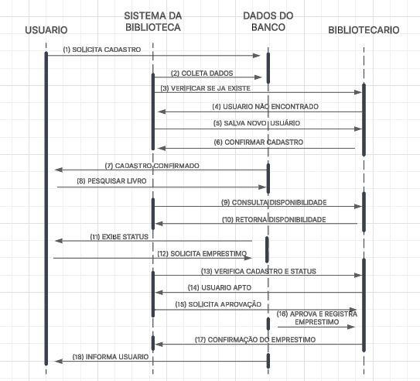

- Diagrama de Classe:

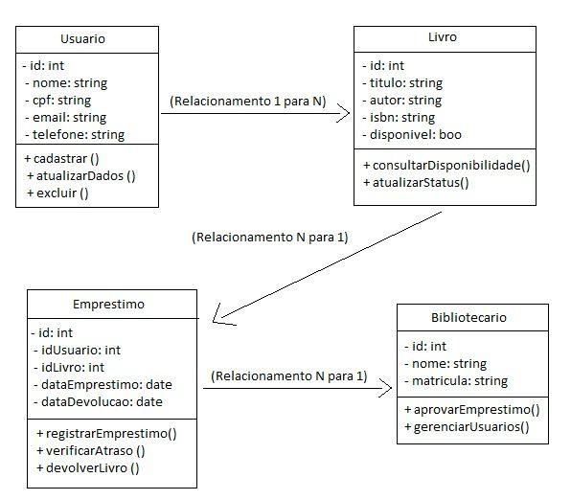

- Diagrama de processos de negócio: Fluxo de empréstimo.

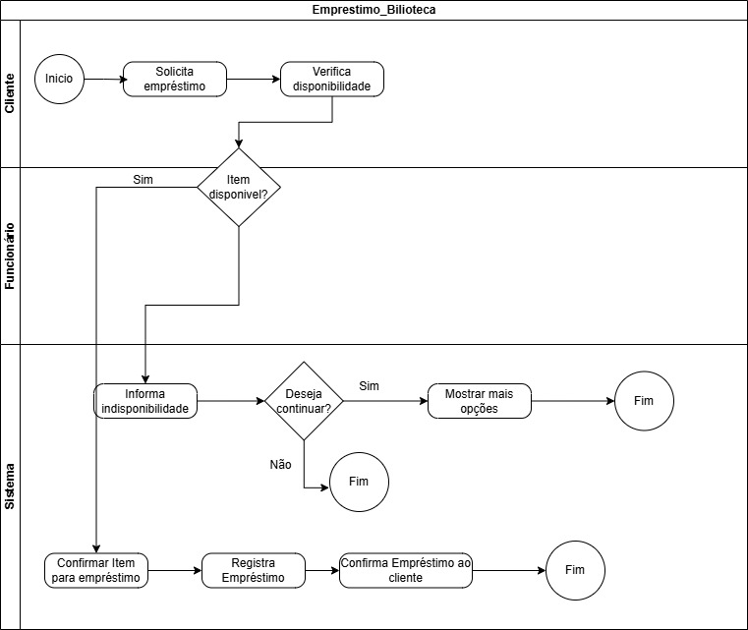

- Diagrama de processos de negócio: Fluxo de devolução.

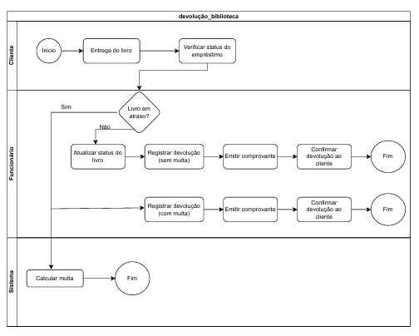

10) Banco de Dados

Para o desenvolvimento do sistema de biblioteca, foi adotada uma abordagem robusta e eficiente para o armazenamento e a gestão de dados. O banco de dados utilizado é o **MySQL**, uma tecnologia amplamente reconhecida por sua confiabilidade, escalabilidade e facilidade de integração com aplicações .NET.

O uso do MySQL permitiu a criação de uma estrutura relacional, ideal para armazenar e gerenciar informações sobre livros, membros, empréstimos, devoluções, categorias e o histórico de transações. Essa modelagem foi elaborada com base nos princípios da normalização, garantindo integridade referencial e facilitando a realização de consultas complexas.

A integração do banco de dados com a aplicação foi realizada por meio do **Entity Framework Core (EF Core)**, um ORM (Object-Relational Mapper) que permite trabalhar com dados usando objetos C#, eliminando a necessidade de escrever consultas SQL manualmente em muitos casos. Isso simplifica o desenvolvimento, aumenta a produtividade e reduz o risco de erros.  
  
Para possibilitar o acesso remoto ao banco de dados durante o desenvolvimento e testes, foi utilizada a plataforma **FreeDB**, que oferece uma interface acessível e centralizada. Com o FreeDB, os administradores do sistema podem consultar e manipular os dados da biblioteca a partir de qualquer lugar com acesso à rede, garantindo maior flexibilidade na operação e manutenção.  
  
Para possibilitar o acesso remoto ao banco de dados durante o desenvolvimento e testes, foi utilizada a plataforma **FreeDB**, que oferece uma interface acessível e centralizada. Com o FreeDB, os administradores do sistema podem consultar e manipular os dados da biblioteca a partir de qualquer lugar com acesso à rede, garantindo maior flexibilidade na operação e manutenção.

Em resumo, o uso do **MySQL** fornece a robustez necessária para a gestão de dados complexos, o **EF Core** facilita a integração e manipulação desses dados na aplicação .NET MAUI, e o **FreeDB** oferece flexibilidade de acesso remoto, criando uma solução escalável, eficiente e segura para a biblioteca online.

11) Conclusões e Recomendações

Conclusão:

O desenvolvimento do sistema de biblioteca online possibilitou a modernização e otimização dos processos relacionados ao gerenciamento de acervos, empréstimos e devoluções de livros. A plataforma oferece uma interface intuitiva e acessível, facilitando tanto o uso por parte dos usuários quanto a administração por parte dos bibliotecários. Com a implementação deste sistema, espera-se reduzir significativamente o tempo gasto em tarefas manuais, diminuir erros de registro e ampliar o acesso remoto ao catálogo da biblioteca.

Além disso, o sistema contribui para a organização eficiente dos dados, permitindo consultas rápidas, controle de disponibilidade dos livros e histórico detalhado de empréstimos.

Recomendações:  
Para garantir o sucesso contínuo e a evolução do sistema de biblioteca online, algumas melhorias e ajustes são essenciais. A seguir, apresentamos as principais recomendações para o aprimoramento do sistema:

1. Implementação de autenticação e segurança aprimorada:

Embora o sistema já ofereça funcionalidades básicas de segurança, é importante incorporar métodos mais avançados de autenticação, como o uso de múltiplos fatores, para garantir maior proteção dos dados dos usuários e do acervo. Esse aprimoramento vai contribuir para a confiança do público e aumentar a credibilidade da plataforma.

2. Integração com outras bibliotecas e bases de dados externas:

A ampliação do catálogo de livros pode ser alcançada por meio da integração com outras bibliotecas ou repositórios de dados digitais. Isso permitirá que os usuários acessem um acervo ainda mais vasto e diversificado, além de possibilitar empréstimos entre bibliotecas, ampliando a abrangência do sistema.

3. Manutenção e atualização constantes:

Como as tecnologias estão em constante evolução, é fundamental que o sistema seja regularmente atualizado. Manter o software sempre na versão mais recente, com correções de bugs e melhorias de desempenho, garantirá que o sistema funcione com a máxima eficiência e segurança.

4. Desenvolvimento de uma versão otimizada para dispositivos móveis:

Com o aumento do uso de smartphones e tablets, recomenda-se a criação de uma versão responsiva aprimorada ou até mesmo o desenvolvimento de um aplicativo dedicado. Isso tornará o acesso mais fácil e conveniente para os usuários que preferem navegar por dispositivos móveis, permitindo uma experiência mais fluida.

5. Capacitação e suporte aos usuários:

Para que os usuários possam aproveitar ao máximo as funcionalidades do sistema, é fundamental investir em capacitação. Isso inclui a criação de tutoriais, vídeos explicativos e sessões de treinamento para os bibliotecários e para os usuários finais, garantindo que todos saibam como utilizar o sistema de forma eficiente.

6. Monitoramento contínuo e coleta de feedback:

Por fim, a implementação de ferramentas de monitoramento de uso e canais de feedback permitirá que o sistema seja constantemente ajustado conforme as necessidades e preferências dos usuários. Isso não só ajudará a identificar e corrigir possíveis falhas, como também possibilitará o aprimoramento contínuo das funcionalidades, garantindo que o sistema permaneça relevante e útil ao longo do tempo.

Com essas melhorias, o sistema de biblioteca online poderá oferecer um serviço mais eficiente, seguro e acessível, atendendo de forma cada vez mais eficaz às expectativas dos usuários e às exigências da administração da biblioteca.